



信息学院软件工程系

《计算机网络》实验报告

**题　　目 实验三 用 PCAP 库侦听并分析网络流量**

**班　　级 软件工程2018级A班**

**姓　　名 沈少钦**

**学　　号 24320182203261**

**实验时间 2020年3月11日**

**2020 年 3 月 22 日**

# 实验目的

用 WinPCAP库侦听并分析以太网的帧，记录目标与源 MAC 和 IP 地 址。基于 WinPCAP 工具包制作程序，实现侦听网络上的数据流，解析发送方与接收方的 MAC 和 IP 地址，并作记录与统计，对超过给定阈值（如：1MB）的流量进行告警。实现发送和接收字符串的程序，支持互发信息，支持多次发送。

# 实验环境

操作系统：Windows10

编程语言：C

调用库：WinPACP

# 实验结果

按老师BiLibili所发视频（BV1TE411s7W2）进行操作，下载WinPACP库并进行安装，打开“MakeaAll.sln”，并进行视频内修改；同时修改代码，使监听除IP地址还能获取MAC地址

代码如下：

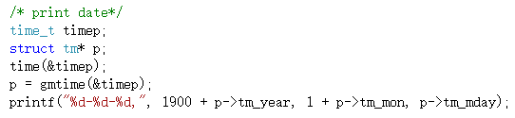

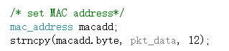

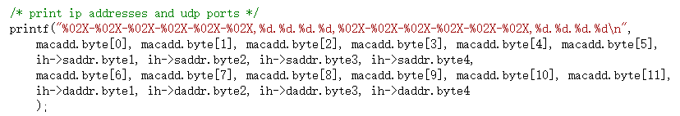

代码执行结果如下：

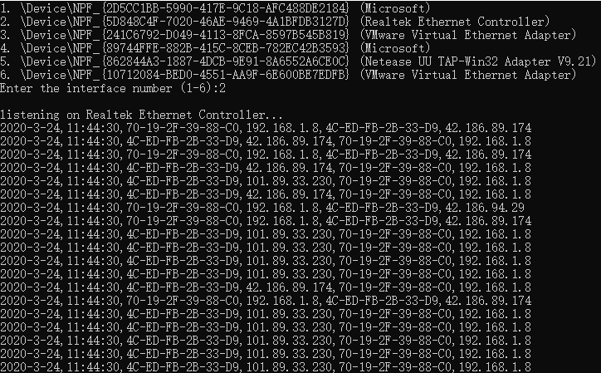

# 实验总结

实现了第一次在较为复杂的函数库（WinPACP）中进行个人程序开发，完成了从读到改到自行写入的进程，得到了编写程序能力的提高

